19. Veiklos tema Medžiagų savybių tyrimas
B dalis. Medžiagų grupavimas į lengvas ir sunkias

Klasė, dalykas | 1–2 klasė, pasaulio pažinimas.
Numatoma veiklos trukmė | Apie 20 min.
Ugdomi mokinių gebėjimai pagal Pradinio ugdymo bendrąsias programas. Pasaulio pažinimas | 6.6. Paaiškinti, kuo skiriasi viena nuo kitos kasdienėje aplinkoje esančios medžiagos. Grupuoti įvairias medžiagas, išskiriant svarbiausius medžiagų požymius.
Mokinių pasiekimai pagal Pasaulio pažinimo standartizuotą programą 4 klasei | 3.1.1. Atpažįsta, palygina ir grupuoja medžiagas pagal jų fizines savybes, skiria medžiagų būsenas. Susieja medžiagų panaudojimą kasdieniame gyvenime su jų savybėmis. <...>
Mokytojo veiklos siekiniai | Padėti suprasti, kad medžiagas grupuoti į lengvas ir sunkias galima ne tik jas sveriant, bet ir merkiant į vandenį.
Veiklos priemonės | - Vonelė 3 l*  - Cilindras, 2000 ml*  - Chronometras*  - Virtuvinės elektroninės svarstyklės  - Liniuotė  - Įvairūs smulkūs daiktai iš plastiko, metalo, medienos, stiklo, gumos, popieriaus ir gamtinė medžiaga (akmuo, kankorėžis, sėkla ir pan.).  Medžiagos: vanduo
Veiklos eiga | Tyrimas  I bandymas. Skęsta ar plūduriuoja?  - Ant stalo sudedami daiktai iš plastiko, metalo, medienos, stiklo, gumos, popieriaus ar gamtinės medžiagos (akmuo, kankorėžis, sėkla ir pan.). Apžiūrint, liečiant nustatoma, iš kokios medžiagos jie pagaminti.  - Tiriami daiktai pasveriami virtuvinėmis elektroninėmis svarstyklėmis (žr. 1 pav.).  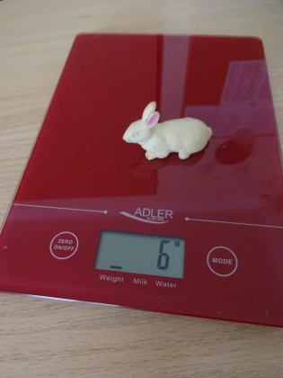 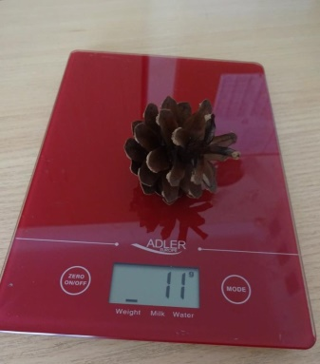 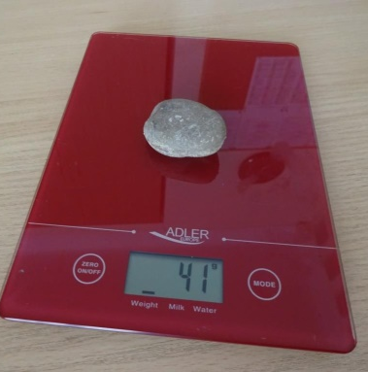  1 pav. Nustatoma, kiek sveria pasirinkti daiktai  - Į vonelę pripilama 2–3 l vandens. Į ją po vieną dedami tie patys daiktai. Stebima, kurie iš jų skęsta, o kurie plūduriuoja vandens paviršiuje (žr. 2 pav.).  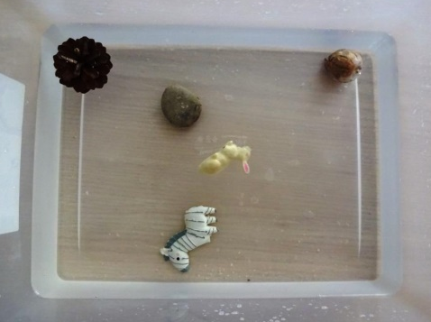  2 pav. Tiriami daiktai vandenyje  - Nustačius, ar daiktai skęsta, ar plūduriuoja, rezultatai lyginami su svėrimo rezultatais. Aptariama, ar tikrai sunkiausi daiktai nugrimzdo į dugną, o lengvi – plūduriuoja.  - Daroma išvada, kad sunkesni daiktai skęsta, o lengvesni – plūduriuoja, išsilaiko vandens paviršiuje.  II bandymas. Kas greičiau pasieks dugną?  - Cilindras iki 2000 ml padalos pripilamas vandens. Į jį dedamas vienas tiriamas skęstantis vandenyje daiktas. Chronometru fiksuojama, per kiek laiko daiktas pasiekia cilindro dugną (žr. 3 pav.).  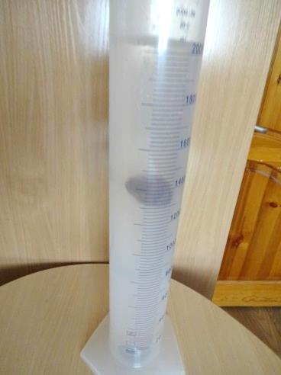  3 pav. Akmenuko (dugne) ir avokado sėklos grimzdimas  - Vanduo iš cilindro išpilamas į vonelę. Išimamas tirtas daiktas. Vėl į cilindrą pripilama toks pat kiekis vandens ir bandymas kartojamas su kitu daiktu.  - Atlikus tyrimą su visais trimis daiktais, daroma išvada, kokios medžiagų savybės (masė, medžiaga, iš kurios jis pagamintas) lemia daiktų grimzdimo greitį.
Pastabos | Prieš spausdinant Mokinio veiklos lapą, rekomenduojame į 1 lentelę surašyti visus pasirinktus tiriamus daiktus.
Laukiamas mokinių veiklos rezultatas | Mokiniai sužinos, kaip nustatyti, ar medžiagos lengvos, ar sunkios. Mokės nustatyti tiriamų daiktų masę ir ją sies su medžiagų savybe – grimzdimu ar negrimzdimu vandenyje.
Sąvokos | -
Rizikų įvertinimas | -
Galimi tarpdalykiniai ryšiai | Matematika: daiktų masės matavimas; laiko matavimas chronometru.
Idėjos veiklai plėtoti | Dviejų vienodos masės, tačiau skirtingos formos (apvalaus / ovalaus, plokščio / kampuoto) daiktų grimzdimo per tam tikrą laiką tyrimas.  Plūdurų ir jų paskirties aptarimas.
Vaizdo įrašas | -
Mokinio veiklos lapas | B dalis. Medžiagų grupavimas į lengvas ir sunkias

